Министерство сельского хозяйства
Российской Федерации

Департамент научно-технологической политики и образования

Алтайская
государственная зональная машиноиспытательная станция

Протокол испытаний

№ 01-58-13 (4020282)

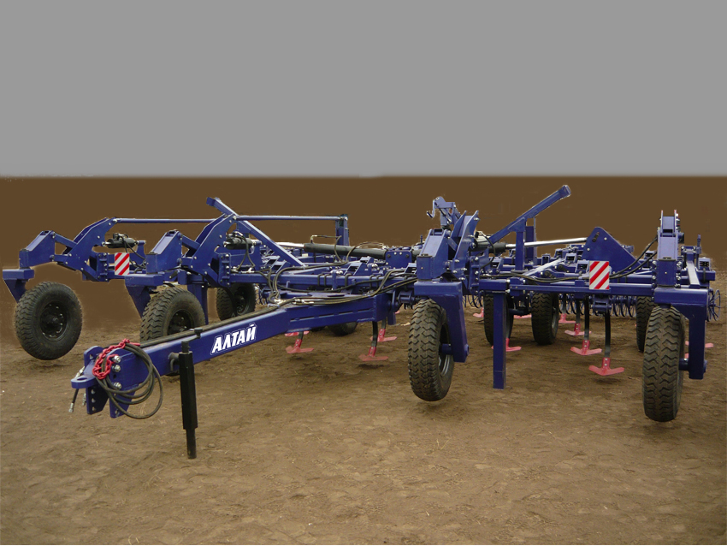

Культиватор-глубокорыхлитель КГ-7,2 "Алтай"

Изготовитель (разработчик) | Адрес
ОАО "Алтайский научно-исследовательный ииститут технологии машиностроения" | 656002 Алтайский край, г. Барнаул, ул. Северо-Западная, 2, Тел/факс (385-2) 77-56-83

Назначение
Культиватор-глубокорыхлитель КГ-7,2 предназначен для подготовки почвы под посев и посадку сельскохозяйственных культур, которое включает в себя:
- предпосевное сплошное рыхление почвы на глубину до 20см;
- уничтожение всходов сорной растительности;
- глубокое рыхление почвы на глубину до 30см без оборота пласта;
- поверхностное рыхление почвы на глубину заделки семян;
- подрезание сорняков и вычёсывание корневищ на поверхность почвы;
- равномерное распределение пожнивных остатков по поверхности поля;
- крошение почвы с преобладанием мелких комков размером до 25мм;
- выравнивание поверхности поля;
- заделку в почву удобрений и пожнивных остатков
Описание конструкции машины
Основными узлами агрегата являются: секция центральная, секции левая и правая, сница, пружинные стойки со стрельчатыми лапами (или наральниками) конусные кольчатые катки, опорные колёса, гидросистема
Техническая характеристика
Показатели |  | Численные значения
Габаритные размеры машины, мм:
- длина |  | 8770
- ширина |  | 7630
- высота |  | 1790
Габаритные размеры агрегата с К-701, мм:
в транспортном положении
длина |  | 15530
ширина |  | 5300
высота |  | 3700 (по трактору)
Ширина захвата, м |  | 7,2
Глубина обработки, см |  | До 20 (стрельчатые лапы), до 30 (наральники)
Масса, кг |  | 6890
Условия эксплуатации
Навеска (присоединение) на трактор (способ агрегатирования) | Присоединение посредством сницы с винтовым домкратом и регулируемой по высоте сцепной петлёй
Перевод в рабочее и транспортное положение | Гидросистемой трактора
Настройка рабочих органов | Ручная, с установкой на шток гидроцилиндра подъёма рабочих органов клипс различной толщины
Время подготовки машины к работе (навески) | 0,08, ч
Агрегатирование | Тракторы тягового класса 3 – 5, фактически использовали К-701
Вид работы | Обработка пара, глубокое рыхление почвы

Результаты испытаний
Потребляемая мощность, кВт |  |  | От 75,12 до 143,32
Рабочая скорость, км/ч |  |  | 11,13/7,83*
Эксплуатационная надежность |  |  | Хорошая
Производительность, га/ч:
-основного времени |  |  | 7,97/5,44*
-сменного времени |  |  | 6,26/4,38*
Удельный расход топлива за сменное время, кг/га |  |  | 5,27/8,17*
Качество работы
Глубина обработки, см |  |  | 8,3/24,6*
Рабочая ширина захвата, м |  |  | 7,16/6,95*
Крошение почвы, %, размер фракции, мм:
св. 0 до 25 включ. |  |  | 76,1/-
Гребнистость поверхности почвы, см |  |  | 1,1/3,5*
Подрезание сорных растений, % |  |  | 100/-
Сохранение стерни, % |  |  | -/92*
* Приведены показатели для культиваторов для сплошной обработки почвы (в числителе) и глубокорыхлителей (в знаменателе)
Требования безопасности
Удобство управления |  | Удобно
Безопасность выполнения работ |  | Обеспечена
Безопасность движения |  | Культиватор с трактором приспособлен к движению по дорогам общего пользования с транспортной скоростью до 15км/ч.
Техническое обслуживание
Ежесменное техническое обслуживание, межсезонное техническое обслуживание. Трудоёмкость ЕТО–0,041чел-ч., межсезонного ТО-1,41 чел-ч.
Руководство по эксплуатации в достаточном объеме освещает вопросы использования культиватора-глубокорыхлителя по назначению.
Заключение по результатам испытаний
Культиватор-глубокорыхлитель КГ-7,2 вписывается в зональную технологию возделывания с.-х. культур и соответствует требованиям НД по показателям назначения, имеет отклонения по надёжности и безопасности, рекомендуется к применению в сельскохозяйственном производстве
Испытания проведены: | ФГБУ "Алтайская МИС"  659702, Алтайский край, с. Поспелиха, ул. Социалистическая, 17
Испытания провел: | Дианов Олег Павлович
Источник информации: | Протокол испытаний № 01-58-13 (4020282) от 18 ноября 2013 года

